RESOLUCIÓN NÚMERO 0848 DE 2013
(diciembre 24)
por la cual se establecen los términos y condiciones para la determinación de los precios base de liquidación de regalías y compensaciones por la explotación de piedras y metales preciosos, minerales de hierro, minerales metálicos y polimetálicos.
La Presidente de la Agencia Nacional de Minería, en ejercicio de sus funciones legales
y en especial de las conferidas por el artículo 15 de la Ley 1530 del 17 de mayo de 2012, y
CONSIDERANDO:
Que el Decreto 4134 del 3 de noviembre de 2011 creó la Agencia Nacional de
Minería (ANM), como una agencia estatal de naturaleza especial, del sector descentralizado de la Rama Ejecutiva del Orden Nacional, con personería jurídica, patrimonio propio y autonomía administrativa, técnica y financiera, adscrita al Ministerio de Minas y Energía, cuyo objeto es administrar integralmente los recursos minerales de propiedad del Estado.

Que los numerales 1 y 2 del artículo 4° del Decreto 4134 del 2011 establecieron que la
Agencia Nacional de Minería (ANM) ejercería las funciones de autoridad minera o concedente en el territorio nacional.

Que en el numeral 2 del artículo 5° del Decreto 4130 del 3 de noviembre de 2011 se reasignó a la Unidad de Planeación Minero Energética (UPME), entre otras, la función de “fijar los precios de los diferentes minerales para efectos de la liquidación de regalías”.

Que el artículo 15 de la Ley 1530 del 17 de mayo de 2012, por la cual se regula la organización y el funcionamiento del Sistema General de Regalías estableció que la Agencia Nacional de Minería (ANM) señalaría mediante actos administrativos de carácter general los términos y condiciones para la determinación de los precios base de liquidación de las regalías y compensaciones producto de la extracción de los recursos naturales no renovables, sin perjuicio de lo pactado en los contratos vigentes a la fecha de promulgación de la misma ley.

Que es necesario definir de conformidad con la ley, los términos y condiciones que debe tener en cuenta la UPME para fijar los precios de liquidación de regalías y compensaciones para piedras y metales preciosos, minerales de hierro, minerales metálicos y polimetálicos.

Que por lo expuesto,
RESUELVE:
Artículo 1°. Objeto. Establecer los términos y condiciones para la determinación de los precios base de liquidación de regalías y compensaciones producto de la explotación de piedras y metales preciosos, minerales de hierro, minerales metálicos y polimetálicos, conforme a los siguientes criterios:
1. Clasificaciones Internacionales de actividades económicas y productos.
2. Periodicidad en la determinación de precios.
3. Cálculo del precio.
4. Tasa de cambio.

CAPÍTULO I
Criterios para la determinación de los precios base de liquidación de regalías y compensaciones

Artículo 2°. Clasificaciones internacionales de actividades económicas y productos.
Adoptar la Clasificación Industrial Internacional de todas las Actividades Económicas
(CIIU) Revisión 4 homologada con la Clasificación Central de Productos (CPC) Revisión 2, adaptadas para Colombia y definidas por el Departamento Administrativo Nacional de Estadística (DANE), a fin de enmarcar los precios de piedras y metales preciosos, minerales de hierro, minerales metálicos y polimetálicos en la estructura de las estadísticas nacionales.

Para el caso de las piedras preciosas será la siguiente:
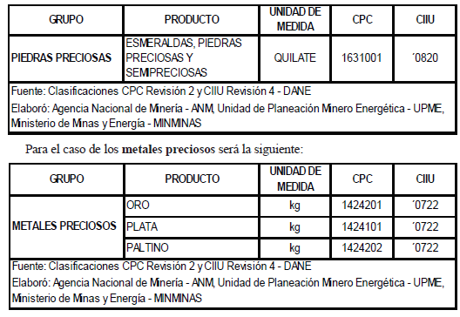

Para el caso de mineral de hierro y los demás minerales metálicos será la siguiente:
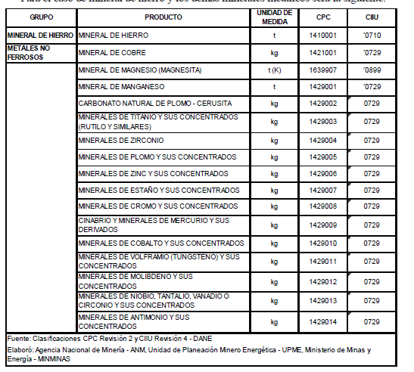
t:tonelada kg: kilogramo
Artículo 3°. Periodicidad en la determinación de precios. La frecuencia para la expedición de precios corresponde al trimestre calendario, es decir, cuatro (4) resoluciones de precios al año, las cuales deben señalar el período de aplicación con las respectivas, fecha inicial y final del trimestre durante el cual rige la resolución.
Para los minerales en los que no hay posibilidad de establecer periódicamente el precio, este se actualizará con base en el Índice de Precios al Productor (IPP), cuando el destino sea el consumo intermedio (para transformación) y el Índice de Precios al Consumidor (IPC), cuando el uso del mineral tenga una incidencia directa en el consumo final. Para efectos de la publicidad de las resoluciones, la UPME deberá publicarlas en el
Diario Oficial, y para efectos informativos, deberá incorporarlas, en un lugar visible al acceso principal de su página web.
La información de los precios de los metales preciosos para la liquidación y el pago de regalías publicado mensualmente en la página del Banco de la República debe estar disponible para consulta a través de un enlace (link) en la página web de la UPME.

Artículo 4°. Conversiones. Para todas las conversiones de precios en dólares americanos a pesos corrientes, se deberá tomar el promedio simple de los días calendario de la Tasa Representativa del Mercado (TRM) del período observado.

CAPÍTULO II
Metodologías para establecer el precio base para la liquidación
de las regalías y compensaciones
Artículo 5°. Precios de las piedras y metales preciosos, minerales de hierro, minerales metálicos y polimetálicos. A efectos de establecer los precios base de la liquidación de regalías y compensaciones de las piedras y metales preciosos, minerales de hierro, minerales metálicos y polimetálicos, se deberá tener en cuenta las siguientes reglas:
1. El precio para la liquidación de regalías de las esmeraldas y demás piedras preciosas y semipreciosas de producción nacional es el declarado por el exportador, conforme a la factura determinada en pesos, para todas las subpartidas arancelarias, en cualquiera de sus presentaciones, sin descuentos adicionales, el Banco de La República continuará certificando los precios internacionales de los metales preciosos, conforme a lo establecido en el artículo 152 de la Ley 488 de 1998.
2. Dependiendo de la información disponible, la oferta de mineral y la comercialización de los minerales de hierro y los demás minerales metálicos, para la fijación de precios, la UPME determinará la pertinencia en la utilización de una sola o la combinación de varias de las siguientes metodologías:
i) El promedio del precio de venta internacional publicado por el London Metal Exchange
Bulletin o la publicación seleccionada por la UPME, como indicador internacional del precio del mineral del trimestre inmediatamente anterior, con un descuento del veinte por ciento (20%). En el evento de que disponga de estudios sobre costos de transporte, fletes, manejo y portuarios para el mineral de exportación, la UPME podrá aplicar un descuento menor al veinte por ciento (20%);
ii) La sumatoria de los costos de producción por unidad del mineral en Colombia, de acuerdo con la información que suministre(n) el(los) titular(es) minero(s) que se encuentren en etapa de explotación para el mismo mineral;
iii) Mediante un sondeo del mercado interno del mineral, cuando se tenga disponible información de alguna fuente recomendada por un estudio base, del precio de compraventa al consumidor final del mineral extraído en el territorio nacional.
3. En el caso de los minerales polimetálicos la UPME deberá fijar individualmente los precios para cada uno de los minerales contenidos.

CAPÍTULO III
Otras disposiciones
Artículo 6°. Actualización de estudios y aplicación de metodologías en la fijación de los precios base. Para la actualización de estudios metodológicos de precios base para la liquidación y pago de regalías y compensaciones, se tendrán en cuenta los siguientes eventos:
1. Cuando no hay estudio de mercado para un mineral.
2. Cuando aparece un nuevo mineral en explotación en el país.
3. Cuando los estudios existentes no reflejan los cambios en los precios del mercado.
4. Cuando sea necesario zonificar o regionalizar los precios.
5. Cuando haya modificación en la legislación que reglamenta los precios o sea preciso adelantar un estudio para su interpretación.
6. Cuando los indicadores de precios de referencia internacionales sean modificados o se suspenda su publicación.

Artículo 7°. Actualización periódica. Para la actualización periódica de precios para la liquidación de regalías de minerales metálicos se adoptarán las siguientes fuentes de información, según se apliquen:
1. Precios y costos de operación suministrada por titulares mineros.
2. Estudios de precios al consumidor final por medio de encuestas o sondeos de mercado.
3. Precios internacionales.
4. Formato Básico Minero (FBM).
5. Índice de Precios al Productor (IPP) o Índice de Precios al Consumidor (IPC).
6. Programas de Trabajos y Obras (PTO), Programas de Trabajos e Inversiones (PTI).
7. Declaraciones de Exportación (DEX).
8. Tarifas de fletes marítimos y terrestres de fuentes especializadas u oficiales en costos de transporte.
9. Información de costos de manejo y operación portuaria.
10. Resultados del Censo Minero.

Artículo 8°. Información requerida. La ANM hará lo necesario para que los titulares mineros suministren la información requerida por la UPME para sus estudios, análisis y demás fines tendientes a la aplicación de la metodología para la actualización de precios.

Artículo 9°. Vigencia. La presente resolución rige a partir de la fecha de su publicación.
Publíquese y cúmplase.

Dada en Bogotá, D. C., a 24 de diciembre de 2013.
La Presidenta,

María Constanza García Botero.

(C. F.).
Nota: Este documento fue tomado directamente de la versión PDF del Diario Oficial 49.014 del martes 20 de diciembre del 2013 de la Imprenta Nacional (www.imprenta.gov.co)

